

Ξάνθη: 7 /10/2019

ΔΕΛΤΙΟ ΤΥΠΟΥ

για τους συντάκτες ΕΙΚΑΣΤΙΚΩΝ και ΚΟΙΝΩΝΙΚΩΝ ΘΕΜΑΤΩΝ

Δωρεάν Σεμινάριο
Κάπνισμα; Όχι Εμείς!

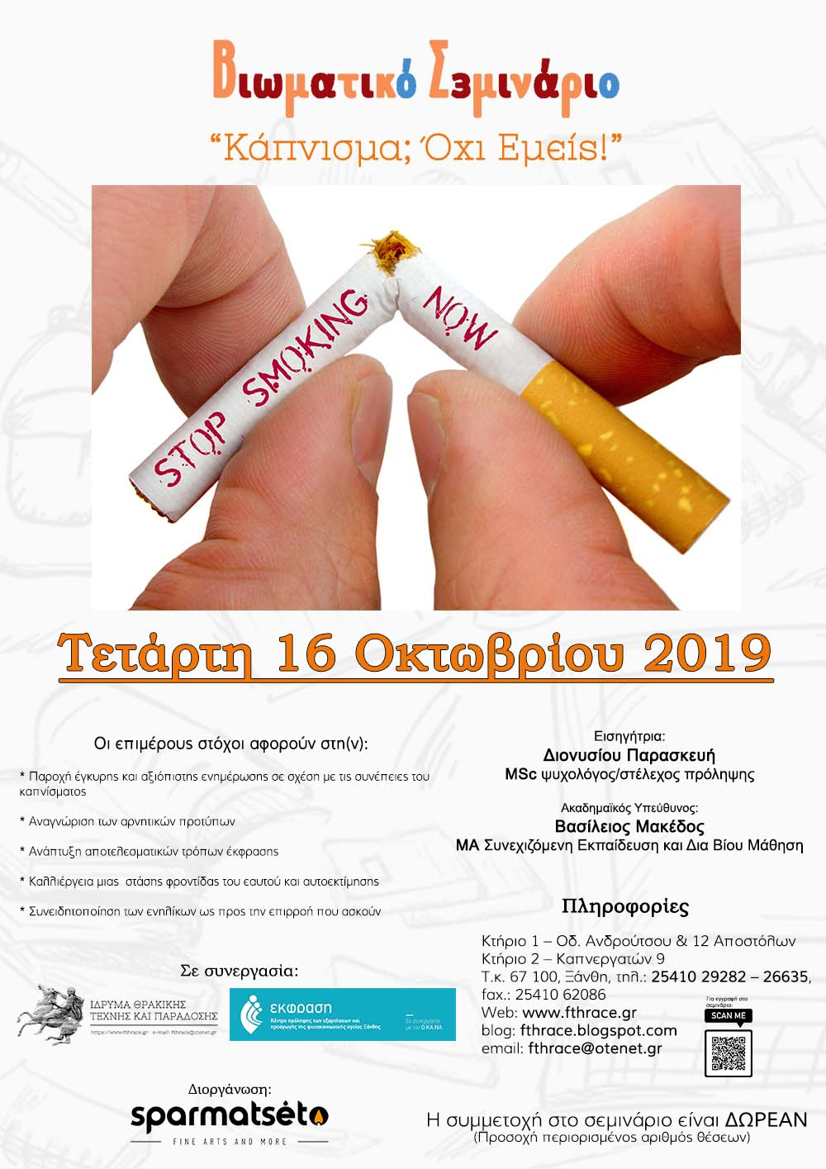

Ημερομηνίες Σεμιναρίου: Τετάρτη 16 Οκτωβρίου 2019
Ώρες: 17:00 - 20:30
Σε συνεργασία με το Κέντρο Πρόληψης των Εξαρτήσεων και Προαγωγής της Ψυχοκοινωνικής Υγείας Ξάνθης - Έκφραση

Περιγραφή σεμιναρίου:
Κύριος σκοπός του εκπαιδευτικού υλικού, βασιζόμενο στη βιωματική μάθηση, είναι η πρόληψη του καπνίσματος (ιδίως) στα παιδιά των τελευταίων τάξεων του δημοτικού αλλά και μεγαλύτερων τάξεων. Η μετάβαση από το δημοτικό στο γυμνάσιο αποτελεί κρίσιμη περίοδο στη διαμόρφωση των αντιλήψεων και των στάσεων σχετικά με το κάπνισμα.
Οι επιμέρους στόχοι αφορούν στη(ν):
Παροχή έγκυρης και αξιόπιστης ενημέρωσης σε σχέση με τις συνέπειες του καπνίσματος
Αναγνώριση των αρνητικών προτύπων
Ανάπτυξη αποτελεσματικών τρόπων έκφρασης
Καλλιέργεια μιας στάσης φροντίδας του εαυτού και αυτοεκτίμησης
Συνειδητοποίηση των ενηλίκων ως προς την επιρροή που ασκούν

Λοιπές πληροφορίες: Βεβαίωση συμμετοχής όπου θα αναγράφονται αναλυτικά τα αντικείμενα που καλύφθηκαν.
Βιωματική προσέγγιση με άμεση στοχοθεσία την απόλυτη χρηστικότητα του σεμιναρίου.

Εισηγητής: Διονυσίου Παρασκευή, ΜSc ψυχολόγος/στέλεχος πρόληψης

Ακαδημαϊκός Υπεύθυνος: Βασίλειος Μακέδος, ΜΑ στη Συνεχιζόμενη Εκπαίδευση και τη Δια Βίου Μάθηση

Σε ποιους απευθύνεται: Το σεμινάριο απευθύνεται κυρίως σε εκπαιδευτικούς οι οποίοι ενδιαφέρονται να αποκτήσουν χρήσιμες γνώσεις και δεξιότητες αναφορικά με την πρόληψη του καπνίσματος σε παιδιά.

Το Σεμινάριο θα πραγματοποιηθεί στο αναγνωστήριο «Κυριάκος Σταματιάδης» της βιβλιοθήκης του Ιδρύματος Θρακικής Τέχνης και Παράδοσης, στην καπναποθήκη «Π», στην οδό Καπνεργατών 9 στην Ξάνθη.

Κόστος συμμετοχής: ΔΩΡΕΑΝ*

Απαραίτητη προϋπόθεση αποτελεί η εγγραφή πριν την υλοποίηση του σεμιναρίου.
Η εγγραφή σας απαιτείται να γίνει και ηλεκτρονικά στον παρακάτω σύνδεσμο:
https://forms.gle/p4EeUhRB7z2w9TG5A
Διοργάνωση:


*Προσοχή περιορισμένος αριθμός θέσεων.

ΙΔΡΥΜΑ ΘΡΑΚΙΚΗΣ ΤΕΧΝΗΣ & ΠΑΡΑΔΟΣΗΣ
Κτήριο 1 – Οδ. Ανδρούτσου & 12 Αποστόλων Κτήριο 2 – Καπνεργατών 9
Τ.κ. 67 100, Ξάνθη, τηλ.: 25410 29282 – 26635, fax.: 25410 62086
Web: www.fthrace.gr blog: fthrace.blogspot.com email: fthrace@otenet.gr

